（一）研究方法
1.文献研究法
课题组认真研读课程标准以及德育工作相关的文件，查阅教育类报刊、学术文献，认真学习“德育”、“五育融合”相关理论成果，确定校内外资源的育人功能，确立学生应该发展素养和能力的目标，给课题的实践、研究给予理论支持并指明方向。
2.行动研究法
该方法主要用在课题的实施阶段，课题组把五育教育理念融入到学校劳动基地的实践活动中，通过学校劳动基地的实践活动让同学们体验各种各样的活动，在真实的环境中形成健康的心理和良好的品格，在多次实践中逐步完善方案、改进方法。
3.多角度观察法
研究者根据研究目的，运用自身的感受以及相关的工具，直接或间接地从实践活动中收集数据，运用教育科学研究的方法开展研究，本课题主要采用观察法观察学生在活动中的表现，在评价的过程中鼓励学生自己形成健全的人格。
（二）研究过程
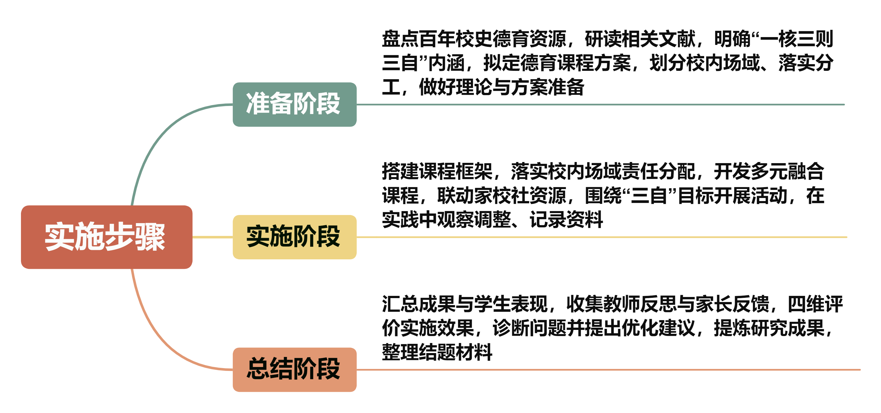
三、成果主要内容
（一）内涵界定：厘清“一核三则三自”的德育逻辑
1.一核铸魂，立德树人统领课程建设全局
“一核”是立德树人这一根本任务，是“承星履草·志存高远”德育课程建设的大方向。课题组在课程目标确定、内容选取、场域规划、活动规划等各方面都以立德树人为出发点和落脚点，保证德育课程不会从育人主线上走偏。课程框架建立是以学生的品格养成为中心，场域的划分是为了道德认知和行为习惯的养成服务的，活动的安排是为学生的思想道德品质提高服务的，立德树人就从一个抽象的理念变成了具体的课程建设准则。
2.三则立标，广深立体确立环境构建原则
三则指广范性、多维性、立体化三条准则，给德育环境的创建指明了大体标准。广泛性要求德育课程渗透到校园内外的各种资源、各个领域，使学生在生活生产、科普知识、艺术体验、社会实践等各方面都可以得到德育的熏陶；多维性指德育的实施不能只依靠一种方式，而要用课程、活动、场域、评价等不同的途径同时发力；立体化指向学校内部的场域与校外的实践、课堂学习与真实体验、学校教育与家庭配合等多层次交叉，建构起纵横有致、上下联动的育人生态。

